Приложение 3 к Проекту
«Экологическое воспитание детей
дошкольного возраста «Эколенд»
Приказ № 114-ОД от «17» ноября 2023г

Муниципальное автономное дошкольное образовательное учреждение «Детский сад общеразвивающего вида № 10 с приоритетным осуществлением деятельности по познавательному и речевому направлениям развития воспитанников»

Юридический адрес: 623300, Свердловская область, г. Красноуфимск, ул. Писцова ,44
Фактический адрес: 623300, Свердловская область, г. Красноуфимск, ул. Писцова, 44
тел. 8(34394) 5-16-88
e-mail: mkdou10@yandex.ru, https://site-3041.siteedu.ru/

Уральский водоем
МАДОУ детский сад 10

Паспорт

Красноуфимск, 2023 г.

Наименование объекта | «Уральский водоём» МАДОУ детский сад 10
Изображение объекта | 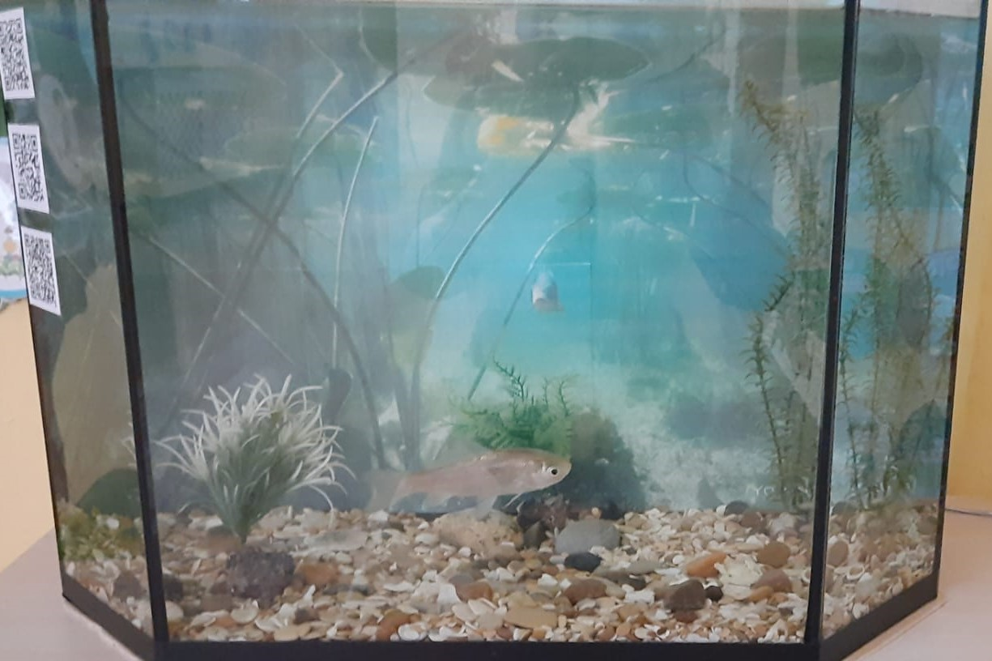
Местонахождение объекта | МАДОУ детский сад 10  623300, Свердловская область, г. Красноуфимск, ул. Писцова ,44
Год основания | 2023 год
Краткое описание объекта | «Уральский водоем» является частью экотропы «Эколята» МАДОУ детский сад 10 и содержит:  - тумба;  - биотопный аквариум;  - представитель рода лучепёрых рыб семейства карповых (карась);  - грунт;  - камни;  - декоративные водные растения;  - аквариумное оборудование (фильтр, компрессор).
Назначение и использование объекта | Цель организации образовательной деятельности: актуализация знаний детей дошкольного возраста об экосистеме пресноводного водоёма Уральского региона.  Задачи:  -формировать у детей представления об обитателях и растениях пресноводного водоёма;  -формировать знания у детей о характерном строении рыб: форма тела, плавники, жабры и т.д.;  -формировать умение самостоятельно делать выводы на основе наблюдений; развивать умение устанавливать причинно- следственные связи различного характера; активизировать и обогащать словарный запас детей; развивать познавательные способности у детей, активно включать их в творческо-поисковую деятельность;  - воспитывать экологическую культуру посредством общения с живыми объектами водоемов.  Педагоги имеют возможность организовать в уголке «Уральский водоём» познавательные занятия, на которых знакомят детей дошкольного возраста с флорой и фауной пресноводного водоема Среднего Урала.
Предполагаемый результат организации образовательной деятельности | Ребенок обладает представлениями об обитателях и растениях пресноводного водоема Среднего Урала. Знает правила ухода за аквариумом и его обитателями. Устанавливает причинно следственные связи. Сформировано осознанное и бережное отношение к водоемам.

ПОЯСНИТЕЛЬНАЯ ЗАПИСКА
Одна из задач экологического воспитания - это воспитание в детях доброты и человечности, бережного отношения к природе, ко всему живому – обитателям рек, озер, морей, лесов, пустынь и т.д.
Благоприятное расположение нашего города Красноуфимск, на берегу реки Уфа, позволяет нам знакомить подрастающее поколение с пресноводными обитателями и растениями водоема, тем самым прививать бережное и заботливое отношение к окружающему миру.
У рыб особая среда обитания – вода и дети практически не имеют возможности наблюдать их в естественной среде. Чтобы дать представления детям об обитателях реки, удовлетворить детскую любознательность, привить навыки активности и самостоятельности мы создали «Уральский водоем», который является частью экотропы «Эколята» МАДОУ детский сад 10. Педагоги имеют возможность знакомить воспитанников с обитателями и растениями пресноводного водоёма нашего города, их многообразием и решать следующие задачи:
- формировать у детей представления об обитателях и растениях пресноводного водоёма;
-формировать знания у детей о характерном строении рыб: форма тела, плавники, жабры и т.д.;
- формировать умение самостоятельно делать выводы на основе наблюдений; развивать умение устанавливать причинно - следственные связи различного характера; активизировать и обогащать словарный запас детей; развивать познавательные способности у детей, активно включать их в творческо-поисковую деятельность;
- воспитывать экологическую культуру посредством общения с живыми объектами водоемов.
Данные задачи могут реализоваться через познавательные занятия, тематические экскурсии, проектную и исследовательскую деятельность.

План-схема размещения «Уральского водоема»



В гости к Елочке
Играем с Тихоней
Лесная поляна
Птичий двор

Уральский водоем
Красная книга
Метеостанция
Животные севера и жарких стран

